Mayor Zaragoza y Juanjo Tamayo debaten en Guadalajara sobre 'La internacional del odio' y 'La compasión en un mundo injusto'
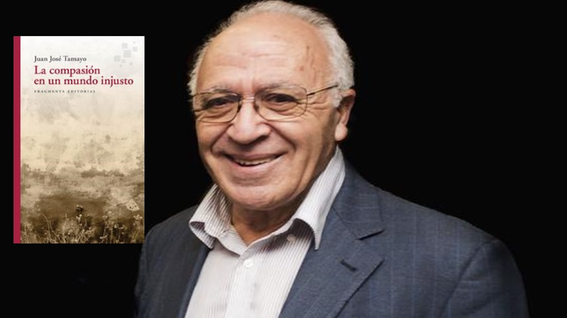
Libro de Tamayo

Este jueves, 16 de febrero, a partir de las 20 hora en el Centro Cultural Ibercaja de Guadalajara. Y el motivo, la presentación de los dos últimos libros del teólogo: "La Internacional del odio" y "La compasión en un mundo injusto"
14.02.2023 Después de más de 10 años, la Fundación Siglo Futuro une a dos intelectuales destacados para hablar de literatura y de actualidad: Federico Mayor Zaragoza y Juan José Tamayo Acosta. Será este jueves, 16 de febrero, a partir de las 20 hora en el Centro Cultural Ibercaja de Guadalajara. Y el motivo, la presentación de los dos últimos libros del teólogo: "La Internacional del odio" y "La compasión en un mundo injusto".

Federico Mayor Zaragoza. Miembro de las Reales Academias de Medicina y de Bellas Artes de San Fernando. Director General de la UNESCO durante 12 años. Ex Ministro de Educación y Ciencia. Presidente de la Fundación Cultura de Paz. Juan José Tamayo Acosta. Dr. en Teología y Filosofía.
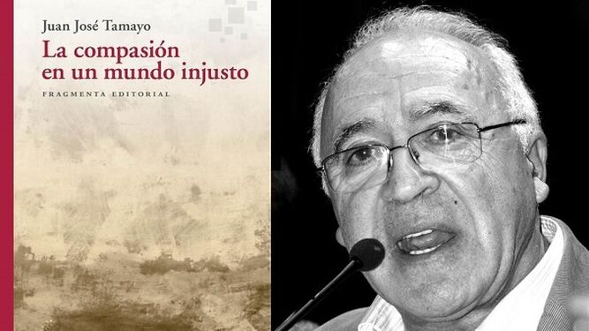
El principio-compasión
Escritor y autor de los libros que se presentan: “La Internacional del odio. ¿Cómo se construye? ¿Cómo se deconstruye?”. Un libro necesario porque muestra cómo se construye el odio y ofrece pedagogía para deconstruirlo. ¿Quiénes son las víctimas del odio? “La compasión en un mundo injusto”. ¿Nos ponemos al lado de las víctimas que sufren injusticias? ¿luchamos contra ellas?
Dos libros de lectura imprescindible. Al comienzo del acto, la pintora con la boca, MARTA DE FRUTOS, mostrará al público, por primera vez, el cuadro que ha pintado y que donará a la Fundación Siglo Futuro.
Jueves 16 de febrero. 20 horas
Centro Cultural Ibercaja. Entrada libre.
Publicado en: https://www.religiondigital.org/libros/Mayor-Zaragoza-Juanjo-Tamayo-Guadalajara_0_2533246658.html

